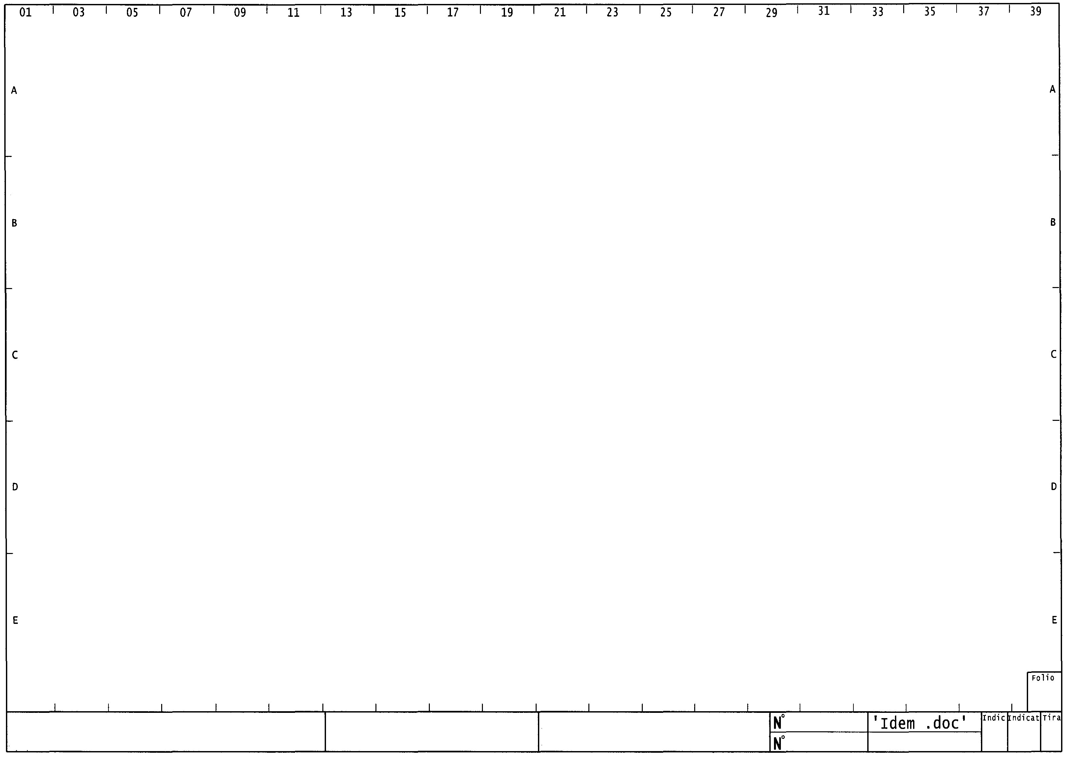
4
EXTRACTEUR D’AIR
PARKING VINCI
Circuit de Puissance
1
25 / 03 / 2005
1
XC13
14
13

